________________________________________________________________________

*(Name und Familienname) (Klasse) (Datum) (Note)*

Test №1

► ***Sieh dir die Bilder an und wähle zu jedem Bild den passenden Satz. Verbinde richtig.*** *(2Bälle)*

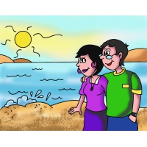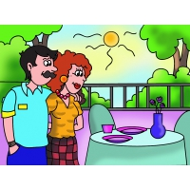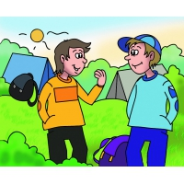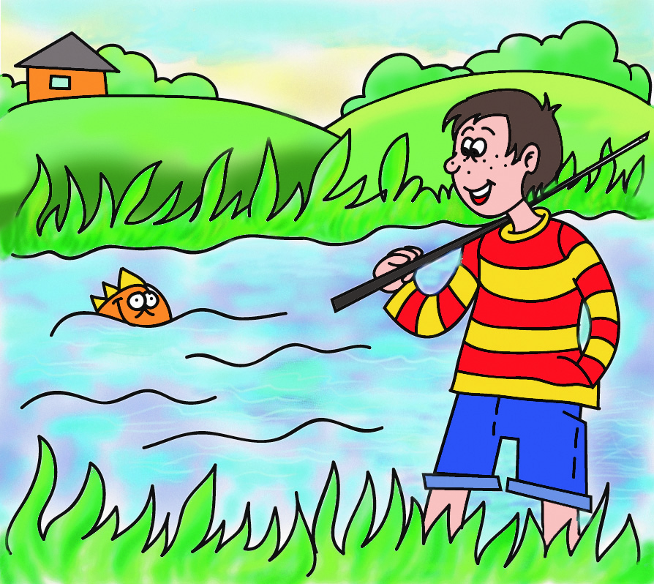 1) 2) 3) 4)

A Christina und Jan sind ans Meer gefahren.

B In den Ferien hat Lukas oft geangelt.

C Das Ehepaar hat beschlossen, seinen Urlaub in der Stadt zu verbringen.

D Im Sommer waren die Freunde in einem Ferienlager.

1 – □; 2 – □; 3 – □; 4 – □.

►***Wähle die richtige Präposition und kreuze an.*** *(3Bälle)*

1) … des Ausfluges haben die Schüler viele interessante Orte gesehen.

□ A Wegen □ B Während □ C Wobei

2) ... des leichten Sturms sind wir am Strand geblieben.

□ A Trotz □ B Trotzdem □ C Unweit

3) ... Unser Zeltlager lag am Waldrand … eines Flusses.

□ A weit □ B unweit □ C innerhalb

4) ... der Feiertage haben alle viel Freizeit und können Ausflüge unternehmen.

□ A Außerhalb □ B Während □ C Aus

5) … meiner Heimatstadt kann man einmalige Berglandschaften bewundern.

□ A Trotz □ B Unweit □ C Wegen

6) Alles muss … von drei Tagen vorbereitet werden.

□ A außerhalb □ B innerhalb □ C in

► ***Welche Satzteile passen zusammen? Verbinde richtig*** *(4Bälle)*

1. Viele Jugendliche treiben gern

2. Obwohl Extremsportarten riskant sind,

3. Mein Freund Kevin möchte

4. Ich finde Extremsportarten

5. Ich habe extreme Höhenangst,

6. Möchtest du auch mal

7. Ich glaube, dass der Extremsport

8. Ich habe diesen Sport ausgewählt,

A sind sie attraktiv für viele junge Leute.

B eine Extremsportart ausprobieren?

C einen Bungeesprung wagen.

D ein gutes Mittel gegen Langweile ist.

E denn das ist richtiger Nervenkitzel.

F darum sind Fallschirmspringen und

Bungeespringen nicht für mich.

G sehr gefährlich.

H Extremsport.

1 – □; 2 – □; 3 – □; 4 – □; 5 – □; 6 – □; 7 – □; 8 – □.

►***Schreibe eine Geschichte zu einem der Bilder in Ü.2 auf S.26 des Lehrbuches*** *(3 Bälle)*